Tutoriel Quizizz

On se connecte au site : https://quizizz.com/
Il faut s’inscrire
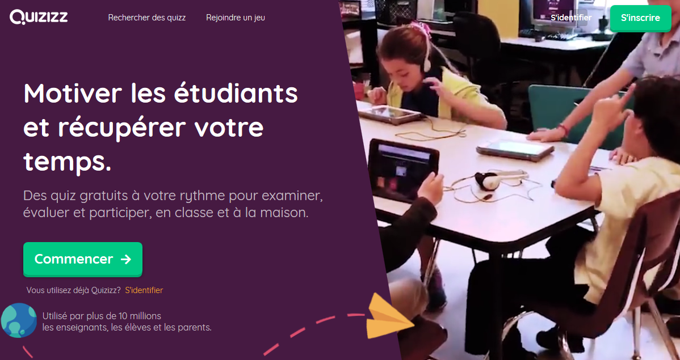
L’utilisation de l’application nécessite un compte professeur mais les élèves eux n’ont pas à s’inscrire. Ils rejoindront l’activité à l’adresse https://join.quizizz.com ou sur l’application sur smartphone ou tablette.
Une fois connecté, on peut chercher un quiz pour l’importer dans son compte et le modifier mais je peux aussi créer un nouveau quiz.
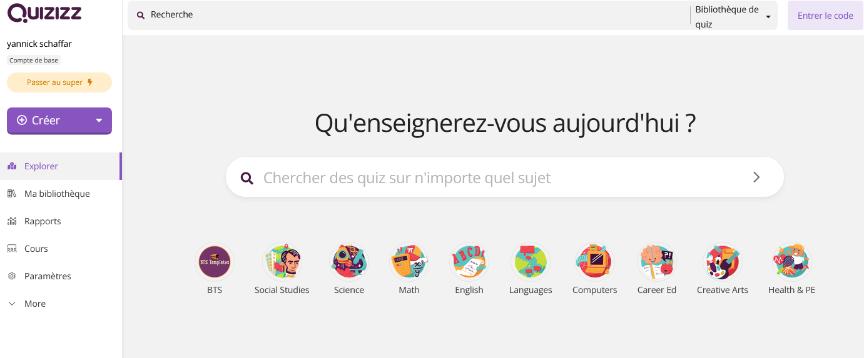
Si je veux trouver un quiz, je rentre un ou des mots clés dans le moteur de recherche :
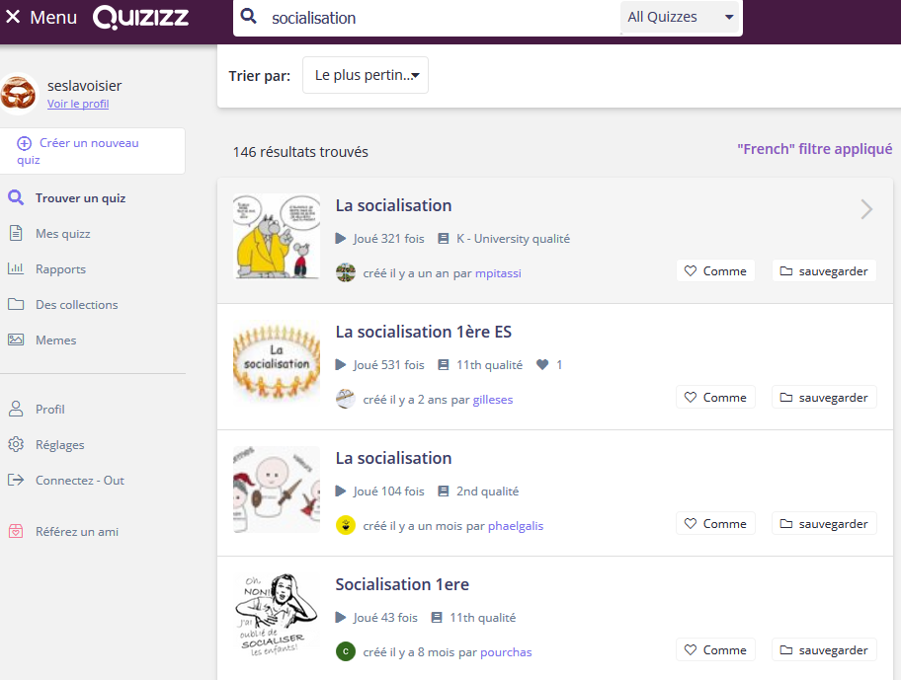
Je clique sur un quiz pour l’ouvrir :
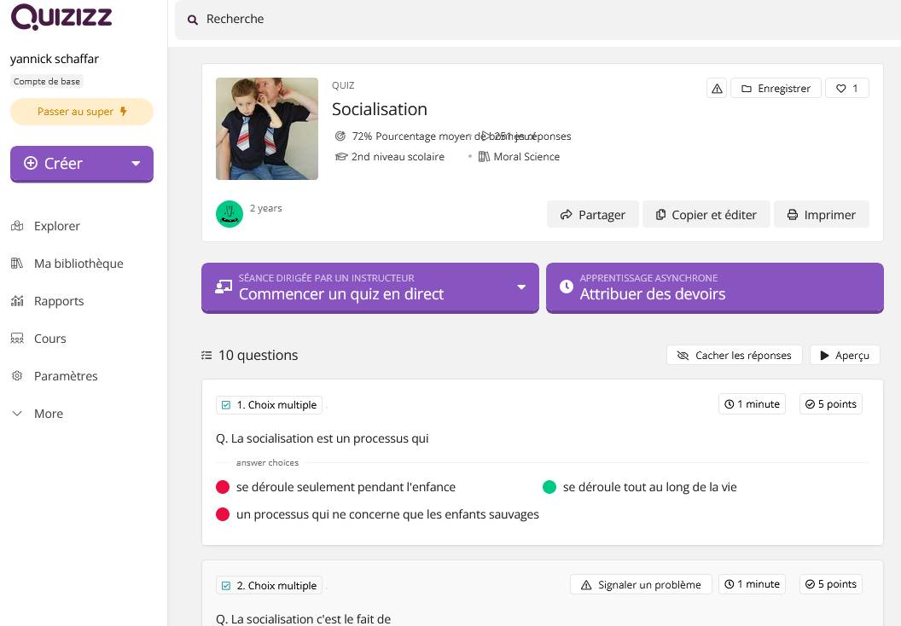
Je peux le lancer alors directement pour un jeu en classe ou à la maison. Mais je peux avant tout le récupérer sur mon compte pour éventuellement le modifier, je vais alors le sauvegarder si j’ai créé des dossiers pour ranger mes quizz ou dupliquer pour l’importer simplement dans mon compte.
Je peux maintenant editer le questionnaire pour le modifier.
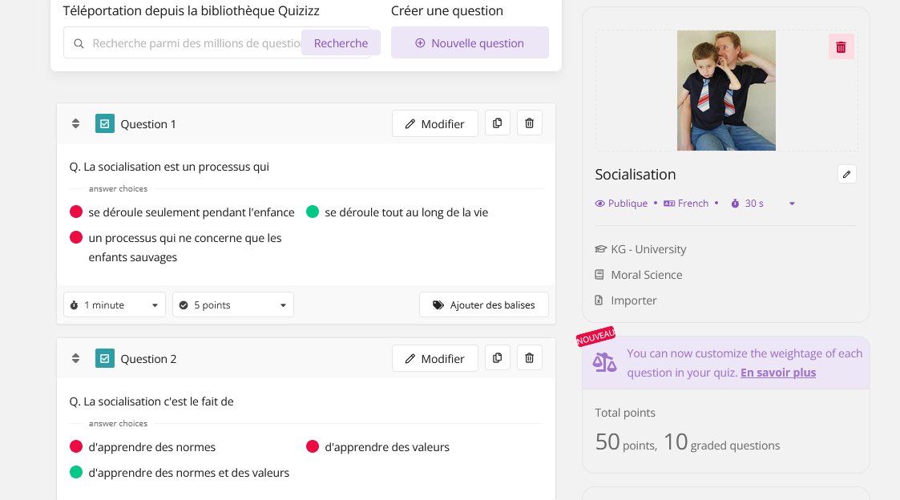
Je peux aussi « créer » un nouveau quiz. Je lui donne un nom et je passe à la création des questions.
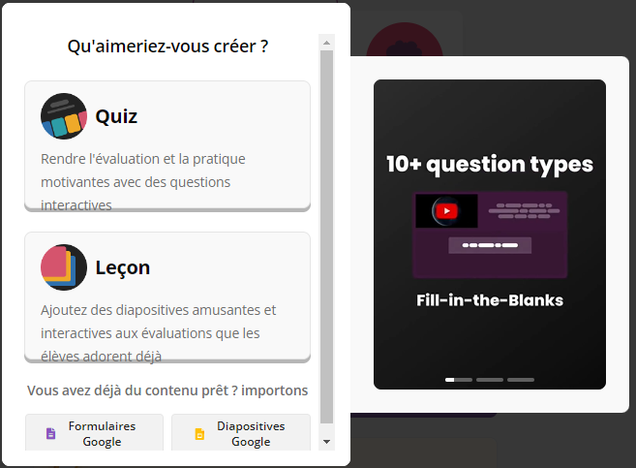
Je créé une nouvelle question.
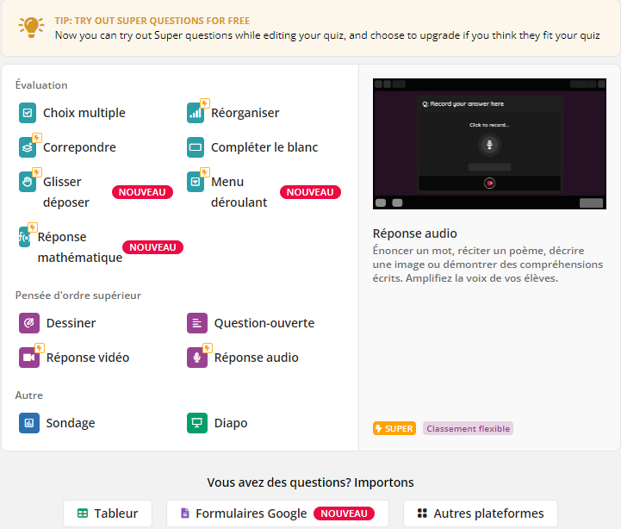
J’écris ma question et je propose des réponses (pour le choix multiple).
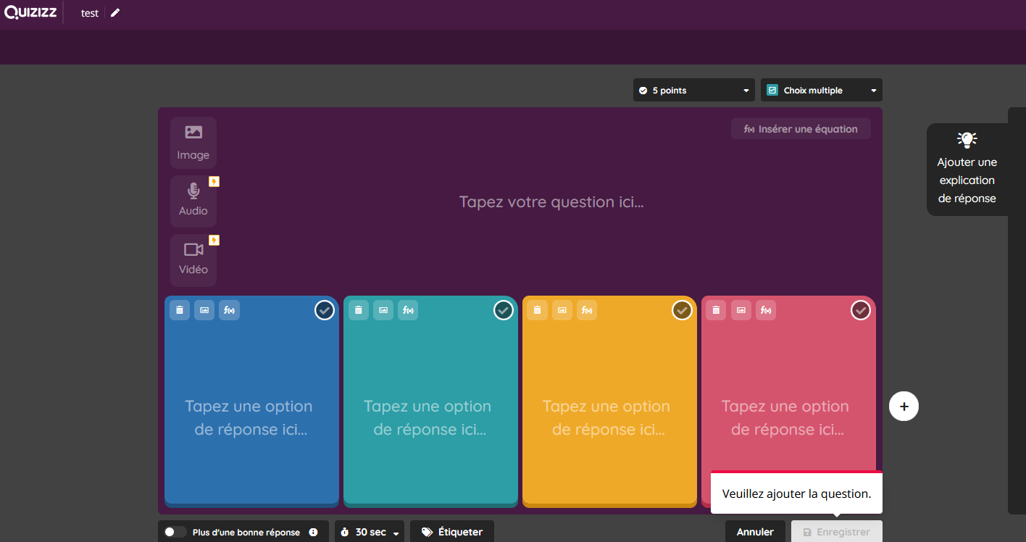
Je peux choisir le temps assigné à cette question (il y a une option chronomètre lorsque je lance le quiz) et s’il y a une seule bonne réponse ou plusieurs. Je peux ajouter un élément d’explication (feedback)
Ensuite j’enregistre et je recommence pour chaque question. Une fois mon quiz terminé, je clique en haut à droite sur « enregistrer » pour indiquer qu’il est terminé.
Pour lancer un quiz, il existe trois modes :
Le jeu en direct est utilisé pour que les élèves jouent ensemble en classe. Il peut être classique ou au rythme de l’instructeur. Dans sa version classique, les élèves jouent en même temps et avancent à leur rythme dans le questionnaire. Dans la version rythmée par l’instructeur, le passage d’une question à l’autre est déclencé par le professeur.
Le mode Devoirs permet aux élèves de jouer n’importe où et n’importe quand avant une date fixée par le professeur. Il faudra alors leur donner le code du jeu ou un lien pour y accéder) Dans les deux cas il sera possible de visualiser les résultats des élèves.
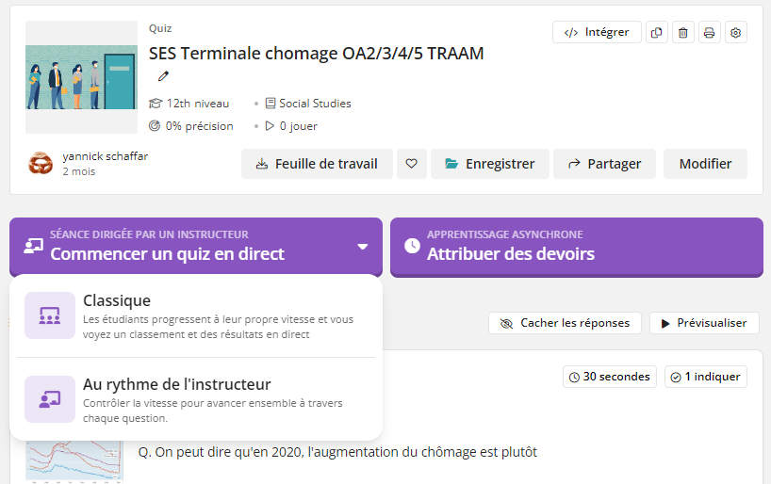
Mode de jeu Devoir :

Les élèves voient les réponses à chaque question pour apprendre au fur et à mesure du quiz
Et ils voient toutes les réponses en fin d’activité

On active les pouvoirs, les élèves au fur et à mesure du jeu reçoivent des pouvoirs (arrêter le chrono, doubler ses points…) pour pimenter le jeu

La question de rachat pousse l’élève à retenir les bonnes réponses pour ne pas se tromper une deuxième fois
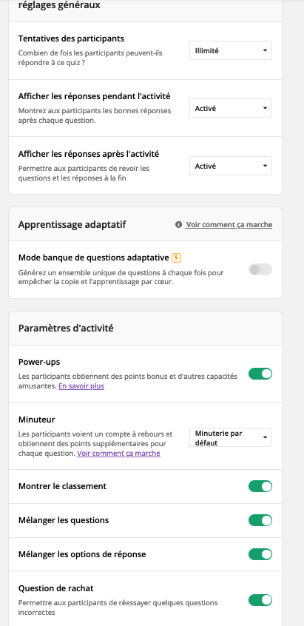

Mode « jeu en direct classique» :

Il est préférable que les élèves ne voient pas les réponses au fur et à mesure pour qu’ils ne communiquent pas entre eux
L’élève a un récapitulatif de ses bonnes et mauvaises réponses en fin de test.

Le timer utilise le temps attribué à chaque question (30 secondes par défaut) pour donner plus de points aux plus rapides.
L’élève sait après chaque réponse à quel rang il est face aux autres participants.
On mélange les questions et réponses pour que les élèves ne puissent pas communiquer entre eux les bonnes réponses

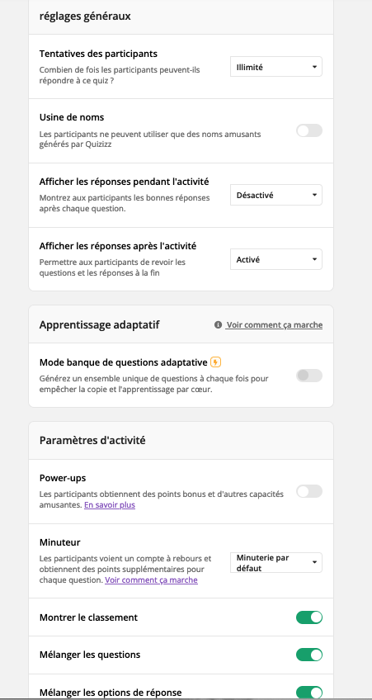

En mode Direct au rythme de l’instructeur, les paramètres sont peu nombreux, c’est l’interface qui est plus complexe :
Je lance le quiz, les élèves s’inscrivent comme dans le mode classique et je commence lorsque tous les élèves sont inscrits.
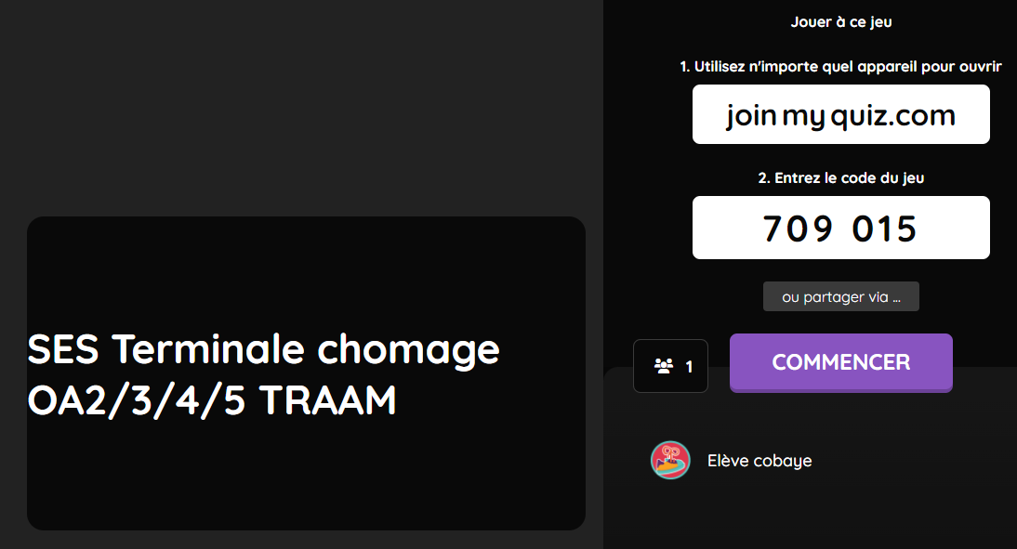
Lorsque je commence la première question s’affiche sur l’interface du professeur et sur celle de l’élève, les élèves répondent et on a accès au tableau de bord pour voir les réponses des élèves.
On peut aussi réafficher la question
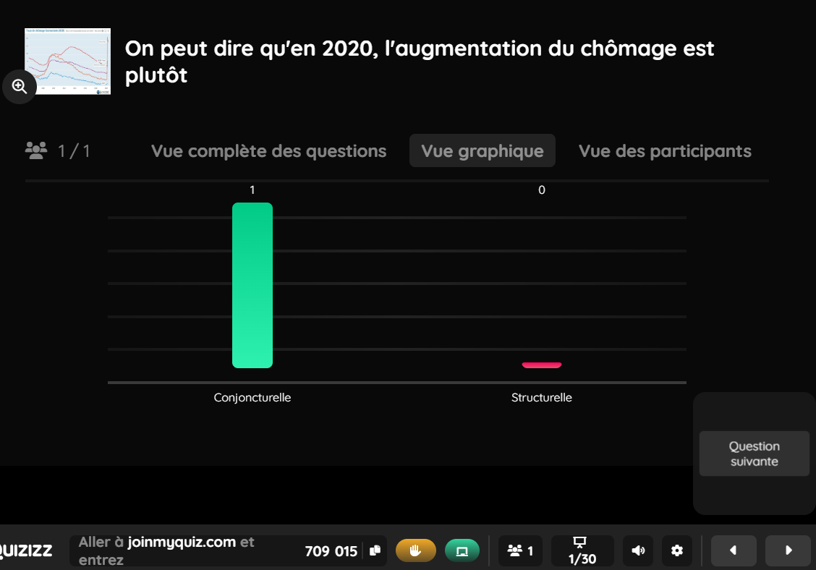
Les élèves peuvent lever la main pour poser une question. On peut afficher la question ou un tableau blanc pour écrire, faire un schéma, dessiner sur un graphique. Lorsqu’on a discuté de la réponse avec les élèves, on passe à la question suivante.

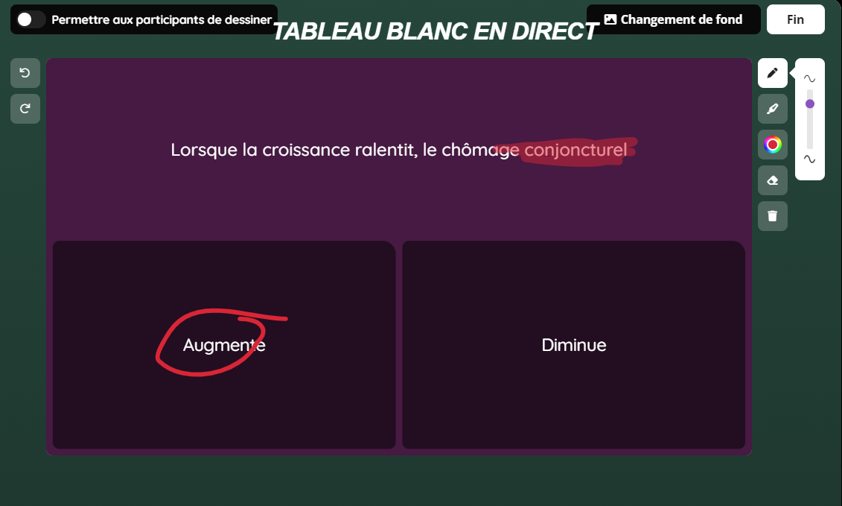
Une fois le quiz lancé, les élèves doivent s’inscrire en utilisant un code de participation/adhésion (si les élèves jouent sur leur téléphone, on peut afficher le QR code) :
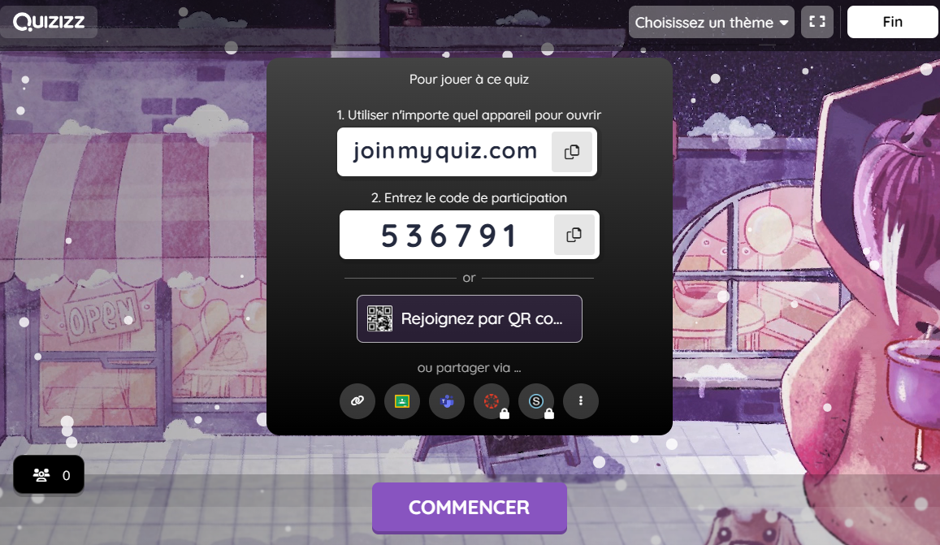
Il faudra veiller à ce que les élèves ne notent pas leur nom de famille, mais juste leur prénom, ce qui ne permettra pas de les identifier conformément au règlement général sur la protection des données.
Une fois que les élèves sont connectés, on lance le jeu : « commencer »
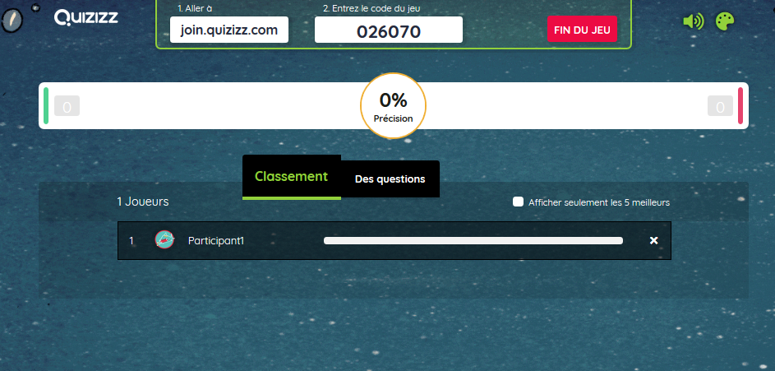
Sur l’écran que l’on projette en classe, on voit le classement des participant et le nombre de bonnes et mauvaises réponses données. On pourra cliquer sur « afficher seulement les 5 premiers » pour ne pas stigmatiser les élèves en fin de classement.
En fin de quiz, on peut visualiser les résultats, soit immédiatement, soit plus tard sous forme de rapport.
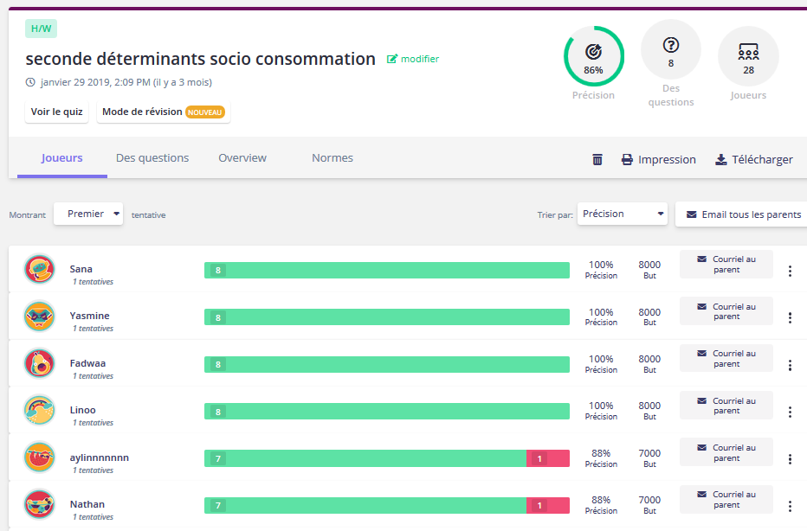
On peut cliquer sur un joueur pour voir où il s’est trompé. On peut afficher aussi les questions pour voir où collectivement il y a eu des erreurs.

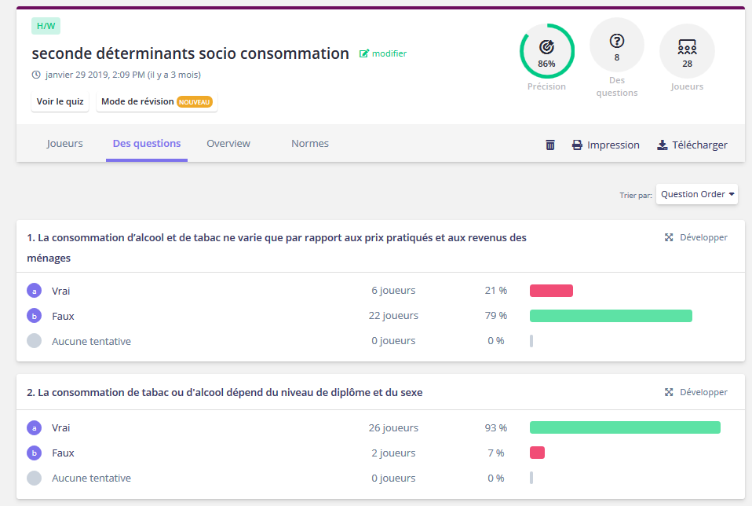

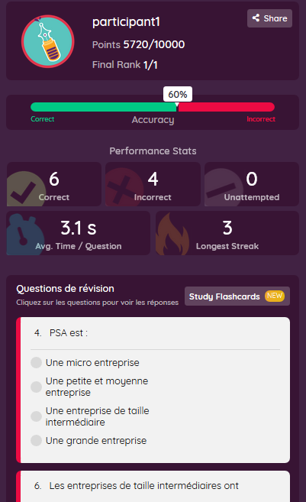
Les élèves une fois terminé le quiz (selon les options choisies par le professeur) obtiennent aussi un rapport avec en haut les questions sur lesquelles ils se sont trompés et peuvent cliquer sur la question pour voir la bonne réponse.

